**Стяжкина Людмила Александровна**

(1942г - 2024г)

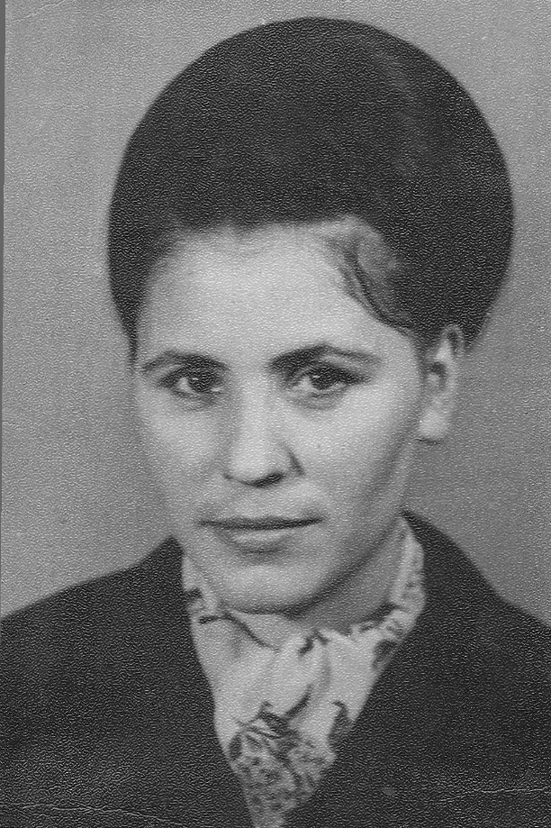

Стяжкина Людмила Александровна родилась в 1942 году в поселке Лобва Новолялинского района

С 1949 по 1959 год обучалась в средней школе № 10.

В 1959 году поступила в Красноуфимское педагогическое училище

С 1961 года работала школе № 48, школе № 11, школе № 12 Новолялинского района учителем начальных классов, а затем учителем русского языка и литературы до 1975 года. Педагогический стаж 14 лет.

Скончалась в 11 апреля 2024 года.